Pöttinger VITASEM Sätechnik mit innovativen Features
Mechanisch, praktisch, gut
Bewährte Technik trifft auf bedienerfreundliche, praktische Features – dies zeichnet die neueste Generation der mechanischen VITASEM Sämaschinen aus. Die Maschinen sind als einfache Anbausämaschinen und als Aufbausämaschinen, VITASEM M, erhältlich.

Für sämtliche Gegebenheiten gemacht
Getreu dem Motto: „Mechanisch, praktisch, gut“; sind die Maschinen bereit, die Anforderungen sämtlicher Betriebsgrößen und spezifischer Standortgegebenheiten abzudecken. Dies spiegelt sich bei den möglichen Arbeitsbreiten von 2,5 bis 4,0 m und auch in verschieden koppelbaren Maschinen zur Saatbettbereitung wider. Die bewährten, vielfältigen Scharsysteme gewährleisten unter nahezu allen Bedingungen eine saubere Saatrille für eine perfekte Kornablage. Dabei sind Schleppschare, Einscheibenschare und Doppelscheibenschare verfügbar. Unterschiedliche Reihenabstände und Schardrücke decken, je nach Maschinenmodell und Varianten, sämtliche Anforderungen ab.

Großzügige Saatkästen
Im Vergleich zur Vorgängergeneration wurden bei allen Modellen die Volumen der Tanks um bis zu 25 Prozent erhöht. Dabei beträgt nun neu das Volumen je nach Modell und Option von 530 bis 1.700 Liter. Dies sorgt für weniger Befüllintervalle, geringere Standzeiten und somit zur Erhöhung der Schlagkraft.
Die Befüllöffnung ist auch für eine erleichterte Big Bag- oder Schaufel-Befüllung groß dimensioniert. Eine breite Sackauflage erleichtert das händische Einfüllen. Für einen sicheren und komfortablen Aufstieg sind ergonomisch geformte Handläufe am Saatkasten angebracht. Ein breiter Bediensteg sorgt für einen trittsicheren Aufstieg und Stand.

Multidosiersystem
Korn für Korn: Die einzigartige Saatgutdosierung ist das besondere Markenzeichen der VITASEM Sämaschinen. Für eine große Bandbreite an Einsatzmöglichkeiten sind zwei komplett eigenständige Dosiereinheiten in einem Sägehäuse kombiniert. Beide Dosierräder sind gemeinsam auf der Dosierwelle gelagert.
Eine Minutenschnelle und werkzeuglose Umstellung der Dosierung von Normalsaat auf Feinsaat wird ermöglicht. Zur zusätzlichen Erhöhung der Aussaatvariabilität sind unterschiedliche Reduziereinsätze verfügbar.
Die obersten Ziele dieser Technik sind die exakte Einstellung der gewünschten Saatmengen und eine optimale Standraumverteilung, welche durch das bewährte System wesentlich gefördert wird.

Praktisch bedient
Die gesamte Maschinenbedienung erfolgt einfach und komfortabel an der linken Maschinenseite. Der Abdrehvorgang und der Zugang zum Beladesteg befinden sich ebenfalls auf dieser Seite.
Das korrekte Abdrehen ist essenziell für eine gleichmäßige Saatgutverteilung und daraus folgend für einen homogenen Feldaufgang. Pöttinger erleichtern den Abdrehvorgang mit zahlreichen nützlichen Features, damit auch das am Säschar ankommt, was Sie aussäen wollen. Das Abdrehen wird serienmäßig mechanisch per Abdrehkurbel durchgeführt. Optional ist eine elektrische Abdrehhilfe bei Maschinen mit mechanischem Dosierantrieb verfügbar. Der Motor erspart das händische Kurbeln und dreht permanent mit konstanter Drehzahl.
Einen großen Vorteil der Überarbeitung bietet die dauerhafte Einsicht während des Abdrehvorganges in die Abdrehwannen. Somit können die Dosiermengen einer jeden Reihe eingesehen und im Falle einer falsch eingestellten Dosiereinheit sofort nachjustiert werden. Die Wannen können einerseits bequem seitlich entnommen werden, andererseits können sie vom Beladesteg aus entnommen werden. Damit wird die Flexibilität beim Abdrehvorgang gesteigert.

Die Aufbausämaschinen VITASEM M 3000 und VITASEM M 4000 sind mit optionalem elektrischen Dosierantrieb agrirouter-fähig.
Bildervorschau:
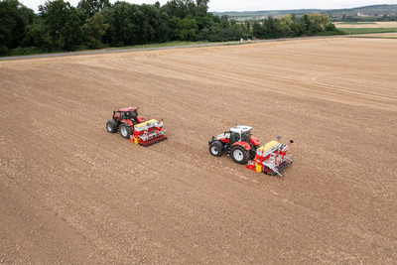 | 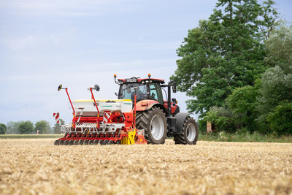
Mechanische Sämaschine VITASEM M 3000 DD für optimale Saatbettbereitung | Großzügiger Saatkasten erhöht die Schlagkraft
https://www.poettinger.at/de_at/newsroom/pressebild/102542 | https://www.poettinger.at/de_at/newsroom/pressebild/102544

Weitere druckoptimierte Bilder: http://www.poettinger.at/presse

